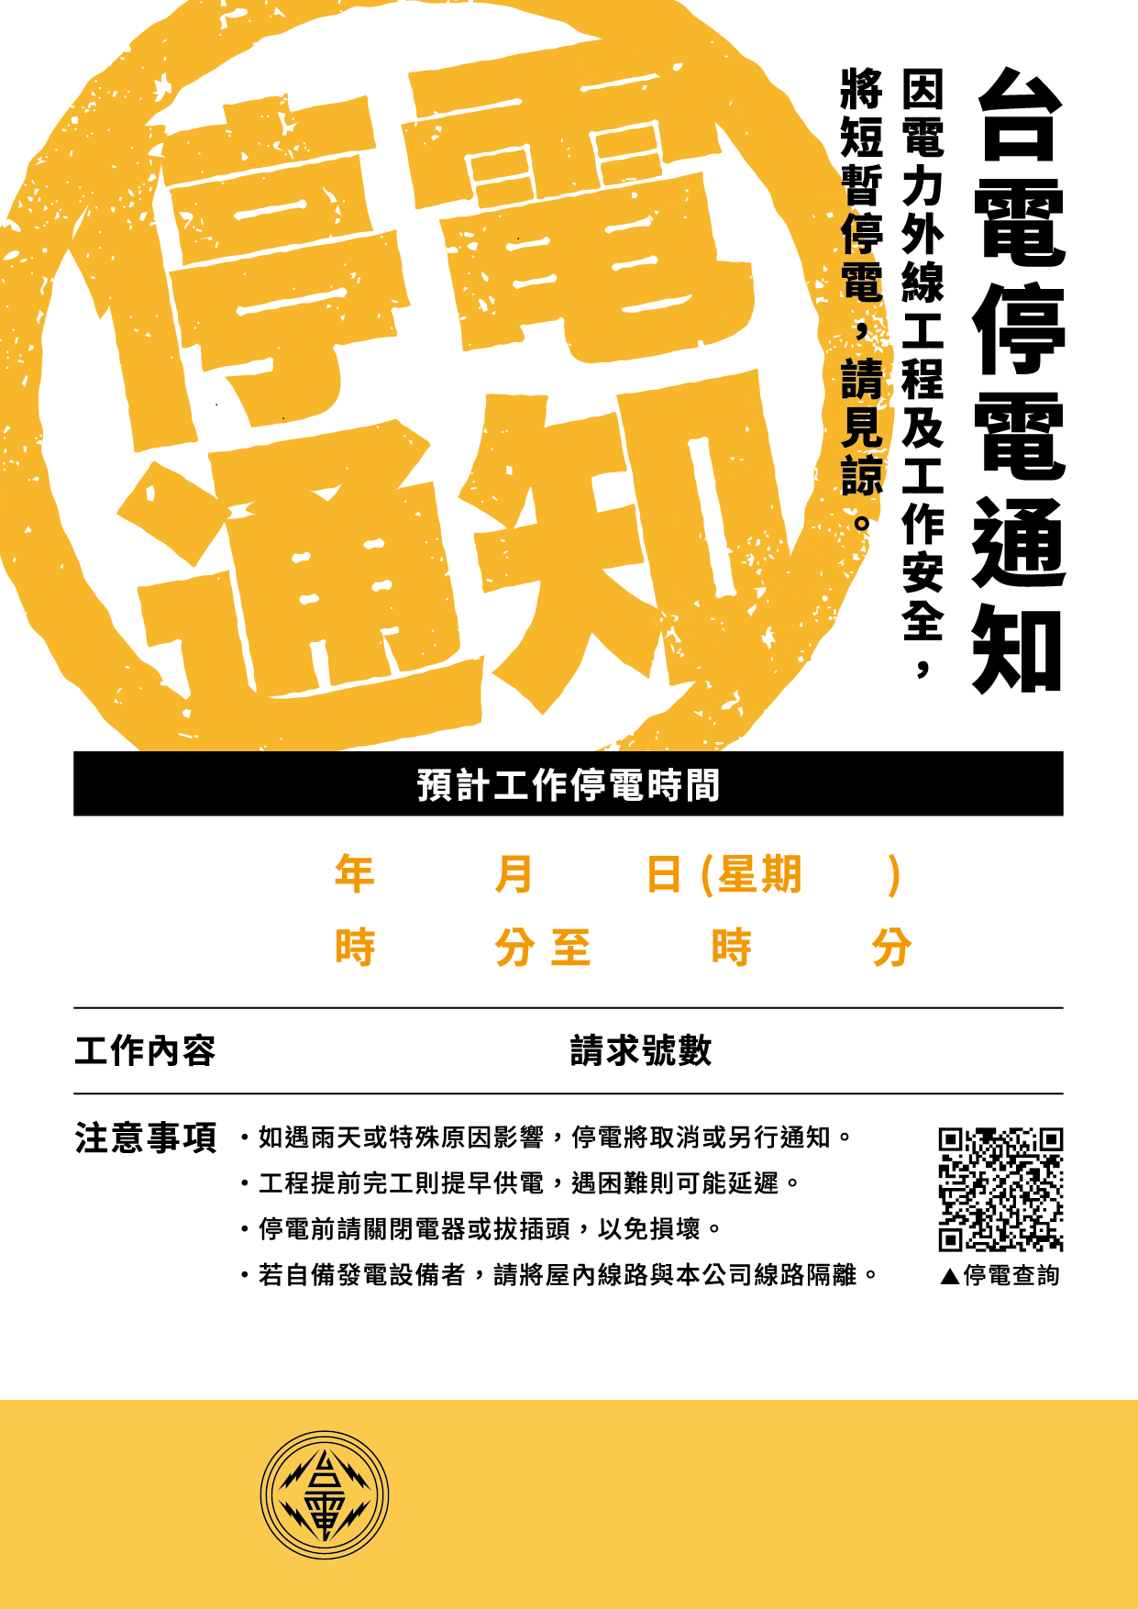
三
設備更換
台灣電力公司 馬祖區營業處
上班時間：0836-26300#1616
下班時間：1911（客戶服務中心）

17
00
5
L10253
13
00
14
115

